**INSTRUCCIONES PARA ARMAR LA CARPETA**

**SOLICITUD DE DIVISAS – SUBASTA SICAD**

1. El cliente deberá preparar una carpeta con todos los recaudos mencionados en la convocatoria emitida por el Ente Regulador, debidamente identificados, foliados y organizados con sus respectivos separadores.
2. Los documentos fotocopiados deben ser legibles.

Nota Importante: la(s) cédula(s) de identidad debe ser ampliada **al 220% de su tamaño original y debe estar fotocopiada en blanco y negro** en una hoja papel *bond* tamaño carta. El R.I.F. debe estar fotocopiado de forma legible y nítida.

1. **Debe anexar en otros documentos copia del RUSAD 003 y Declaración Jurada**
2. **El contrato debe redactarse conforme al modelo publicado en la Gaceta Oficial de la república Bolivariana de Venezuela N° 40405 de fecha 06 de mayo de 2014. Debidamente notariado, Presentada en sobre individual, Identificando el contenido del mismo y grapado en la contraportada de la carpeta sin foliar.**
3. El expediente a ser consignado para realizar la solicitud de Subasta de Divisas - Sicad, debe contemplar las siguientes características:

* Carpeta oficio color marrón.
* Separadores hechos en hoja de papel *bond* tamaño carta. Deben identificarse con el grupo del documento que antecede.
* Los documentos deben estar sujetos con un gancho en el margen izquierdo y centrado en la parte interna de la carpeta.
* Todos los documentos son copia
* Identificar la carpeta con una etiqueta que contenga los datos de la solicitud.
* Los recaudos no deberán contener: grapas, *clips*, tachaduras, enmiendas o estar resaltados con algún marcador.
* En caso de expedientes que excedan la capacidad de la carpeta, utilizar una de lomo ancho con tapa de cartón grueso.

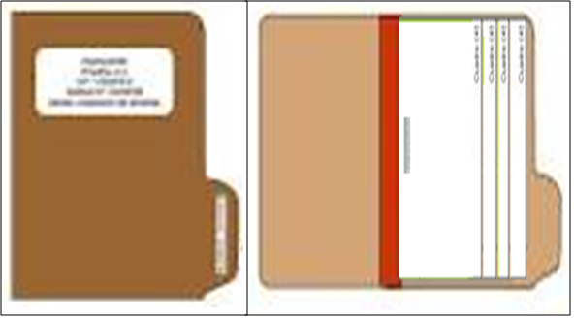

Nota: **No** anexar esta página al expediente.

**ETIQUETA FRONTAL**

CARPETA Nº 1 – TOMA DE ORDEN

**COLOQUE AQUÍ EL N° DE LA CONVOCATORIA (EJEMPLO: SICAD-CENCOEX 01-2014)**

**COLOQUE AQUÍ EL N° DE RIF. Y EL N° DE RUSAD**

**COLOQUE AQUÍ EL NOMBRE DE LA EMPRESA**

**COLOQUE AQUÍ CORREO ELECTRONICO Y NUMERO DE TELEFONO**

SOLO PARA USO EXCLUSIVO DEL BANCO DE VENEZUELA

**N° de Orden BDV N° de Referencia Ente**

**ETIQUETA FRONTAL**

**N° de Orden BDV N° de Referencia Ente**

**00 ACTA DE CONSIGNACION DE DOCUMENTOS**

**1 CARTA MANDATO**

**3 CEDULA DE APODERADOS Y O FIRMANTES**

**4 RIF O CERTIFICADO DIGITAL DE LA EMPRESA**

**14 CONTRATO DE FIEL CUMPLIMIENTO**

**5 DOCUMENTO CONSTITUTIVO O ESTATUTARIO**

**7 PLANILLA DE PAGO DE ISLR**

**11 FACTURA PROFORMA**

**12 CARTA DE INSTRUCCIONES**

**99 OTROS DOCUMENTOS**

**(COPIA DEL RUSAD 003 y DECLARACION JURADA U OTRO DOCUMENTO QUE CONSIDERE NECESARIO)**